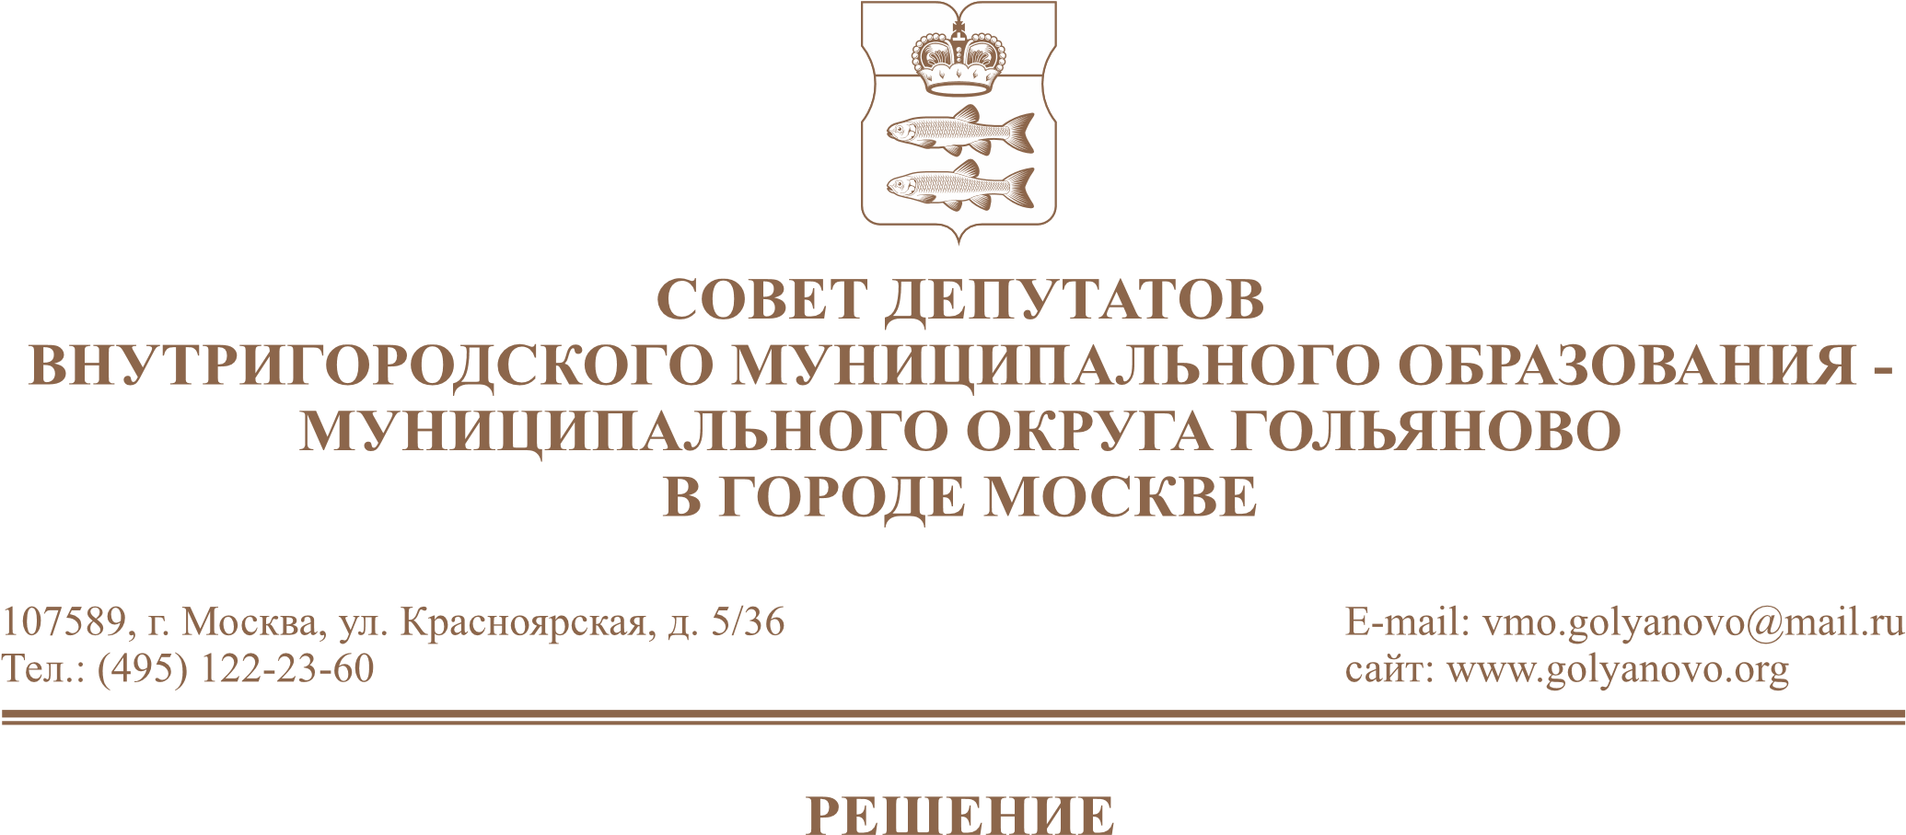
от 08.04.2026 № 6/2

О победителях конкурса на право заключения договоров на безвозмездной основе на реализацию социальных программ (проектов) по организации досуговой, социально-воспитательной, физкультурно-оздоровительной и спортивной работы с населением по месту жительства в нежилых помещениях, находящихся в собственности города Москвы

В соответствии с пунктом 2 части 7 статьи 1 Закона города Москвы от 11 июля 2012 года № 39 «О наделении органов местного самоуправления внутригородских муниципальных образований в городе Москве отдельными полномочиями города Москвы», постановлением Правительства Москвы от 18 ноября 2014 года № 680-ПП «О мерах по реализации органами местного самоуправления муниципальных округов в городе Москве отдельных полномочий города Москвы в сфере работы с населением по месту жительства, внесении изменений в правовые акты Правительства Москвы и признании утратившими силу правовых актов (отдельных положений правовых актов) Правительства Москвы», приказом Департамента территориальных органов исполнительной власти города Москвы от 29 января 2015 года № 6 «Об утверждении Типового порядка организации и проведения конкурсов на право заключения на безвозмездной основе договоров на реализацию социальных программ (проектов) по организации досуговой, социально-воспитательной, физкультурно-оздоровительной и спортивной работы с населением по месту жительства в нежилых помещениях, находящихся в собственности города Москвы», рассмотрев обращение управы района Гольяново города Москвы от 26.03.2026 № Гд-340, поступившее в Совет депутатов муниципального округа Гольяново в городе Москве 26.03.2026 вх.№141 и материалы конкурсной Комиссии по анализу, сопоставлению заявок на участие в Конкурсе и принятию рекомендаций по определению победителя Конкурса, Совет депутатов муниципального округа Гольяново в городе Москве решил:
- Признать победителями конкурса на право заключения договоров на безвозмездной основе на реализацию социальных программ (проектов) по организации досуговой, социально-воспитательной, физкультурно-оздоровительной и спортивной работы с населением по месту жительства в нежилых помещениях, находящихся в собственности города Москвы (приложение).
- Направить настоящее решение в Департамент территориальных органов исполнительной власти города Москвы и управу района Гольяново города Москвы.
- Опубликовать настоящее решение в сетевом издании «Московский муниципальный вестник».
- Контроль за выполнением настоящего решения возложить на главу муниципального округа Гольяново в городе Москве Четверткова Т.М.

Глава муниципального округа
Гольяново в городе Москве Т.М. Четвертков

Приложение
к решению Совета депутатов муниципального округа Гольяново в городе Москве
от «08» апреля 2026 года № 6/2

Победители конкурса
на право заключения договоров на безвозмездной основе на реализацию социальных программ (проектов) по организации досуговой, социально-воспитательной, физкультурно-оздоровительной и спортивной работы с населением по месту жительства в нежилых помещениях, находящихся в собственности города Москвы

Статус  участника конкурса | Наименование  участника конкурса | Название социальной программы (проекта) | Адрес нежилого помещения
ЛОТ №1
Победитель конкурса | Межрегиональная детская физкультурно-спортивная общественная организация «Патриот» | «Патриот-2026» | Новосибирская ул., д. 11  Площадь:  192,5 кв.м
ЛОТ № 2
Победитель конкурса | Автономная некоммерческая организация «Центр гражданско-патриотического воспитания молодежи «РУБЕЖ» | «Моя Россия: сохраним и преумножим» | Новосибирская ул., д. 11  Площадь:  97,9 кв.м
ЛОТ № 3
Победитель конкурса | Автономная некоммерческая организация «Досуговый центр «Гармония" | «Поверь в себя» | Новосибирская ул., д. 11  Площадь:  92,6 кв.м

